Дидактические игры

Дидактическая игра «Собери цветок из геометрических фигур»
.
Цель игры: учить детей составлять из геометрических фигур цветок, вызвать у детей эмоциональный отклик, развивать интерес, обогащать их словарь (уточнение знаний о строении цветка – стебель, листья, цветок).

Образец №1 | Образец №2

Дидактическая игра «Рассади цветы на клумбах»

На эти клумбы будем сажать цветы. Посмотрите и скажите, на какие геометрические фигуры похожи эти клумбы?
Вот клумба в виде круга, а вот клумба похожая на прямоугольник, а эта клумба квадратная.
Посадите в середине каждой клумбы по одному цветочку.
На круглой клумбе можно рассадить цветы по-кругу.
На прямоугольной – в ряд.
А на квадратной клумбе посадите цветы – в углах.
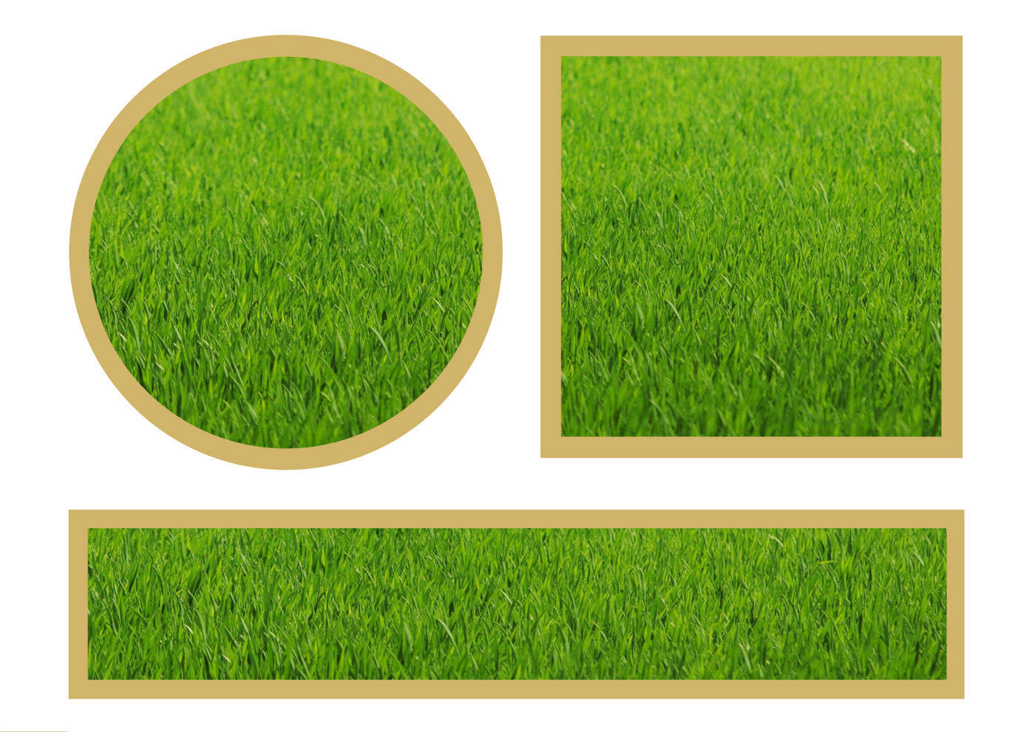

Дидактическая игра «Подбери цветку листок и лепесток»

Рассмотрите внимательно эти цветы. Покажите цветок с круглыми лепестками (квадратными, треугольными, овальными). С каждого цветка упал один лепесток. Положите лепестки на место на их цветки с такими же лепестками.
А теперь к стеблю приложите листочки зеленого цвета.

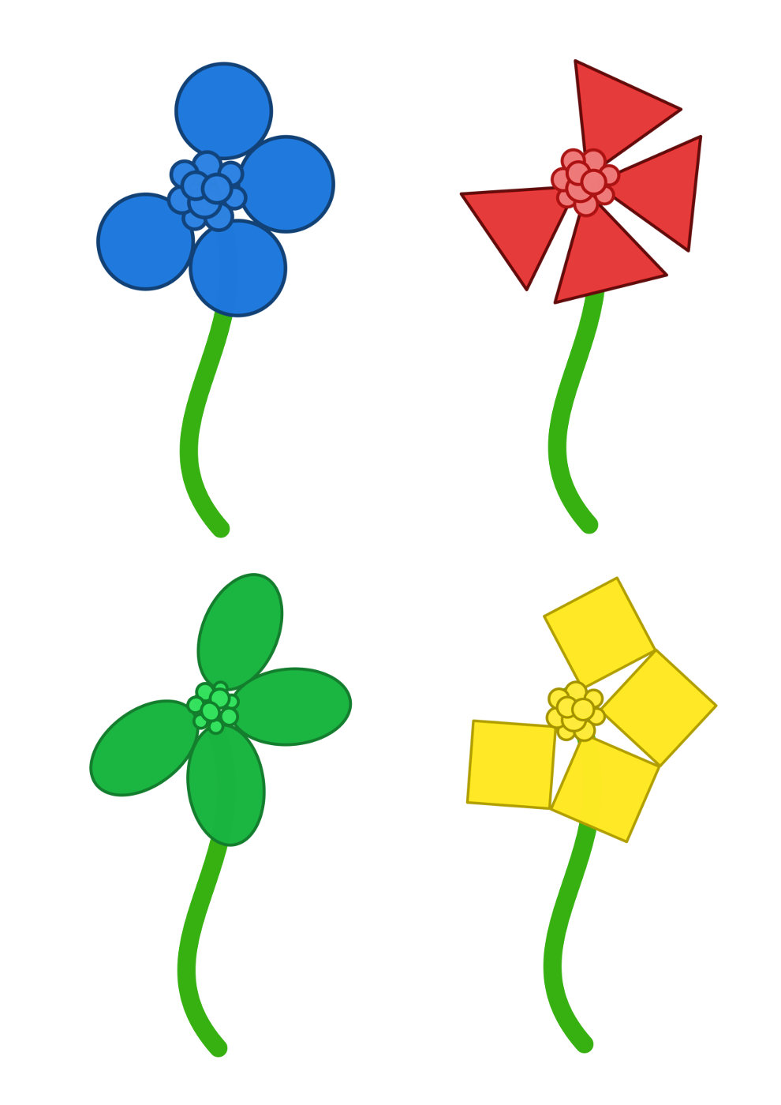

Упражнение с палочками «Стебли цветов»

Выложите палочки вместо стеблей цветов. Найдите и покажите одинаковые цветы.
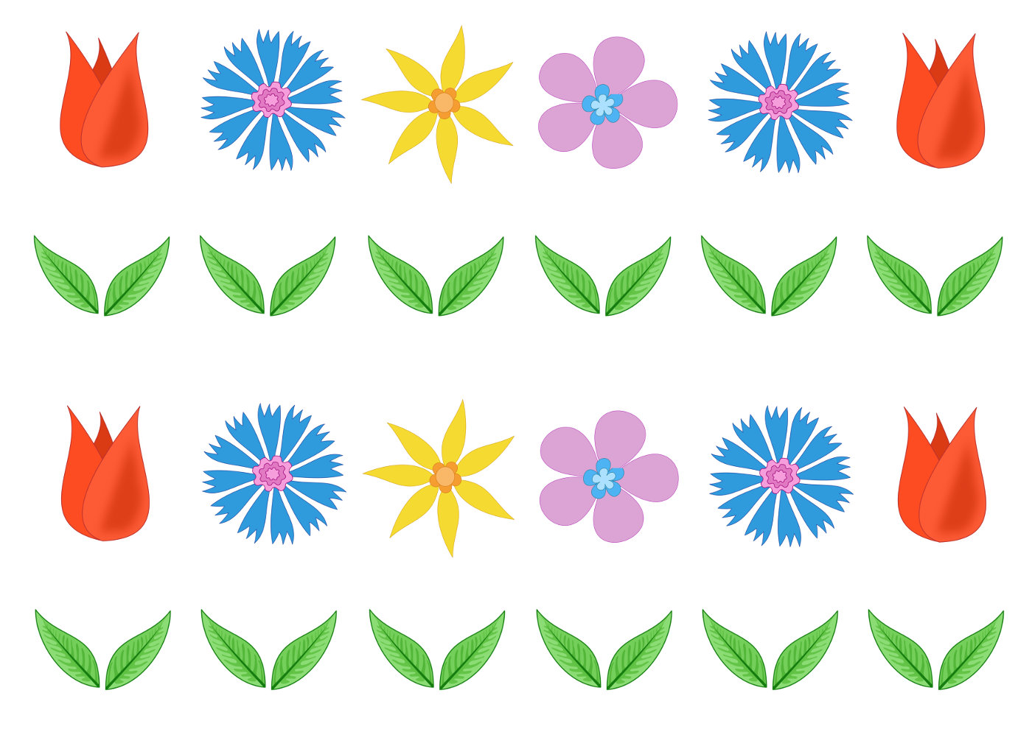
Игра «один-много»

(образование множественного числа существительных).
Цветок – цветы.
(одуванчик, ромашка, роза).

Игра «Что необходимо растению для роста?»

(карточки – солнце, лейка, земля, воздух, батон, игрушка.) Без тепла, света и влаги растения не растут и не цветут. Всем растениям нужен воздух, земля, солнце и вода.

